县发改局深入开展全民国家安全教育日
宣传教育活动

2023年4月15日是第8个国家安全教育日。根据县委国安办关于在全县开展“4·15”全民国家安全教育日宣传教育活动的通知精神，为切实做好今年的“4·15”全民国家安全教育日宣传教育活动，县发改局深入开展了丰富多彩的全民国家安全教育日宣传教育活动。
一、营造维护国家安全浓厚氛围
为扩大宣传覆盖面、提升宣传影响力，充分利用局机关LED显示大屏宣传载体，循环播放国家安全宣传标语。醒目的宣传标语，不但让局机关工作人员能够直观地了解到全民国家安全教育日的有关信息，而且引起不少办事群众和过往市民驻足观看，为全社会维护国家安全营造了浓厚的宣传氛围。
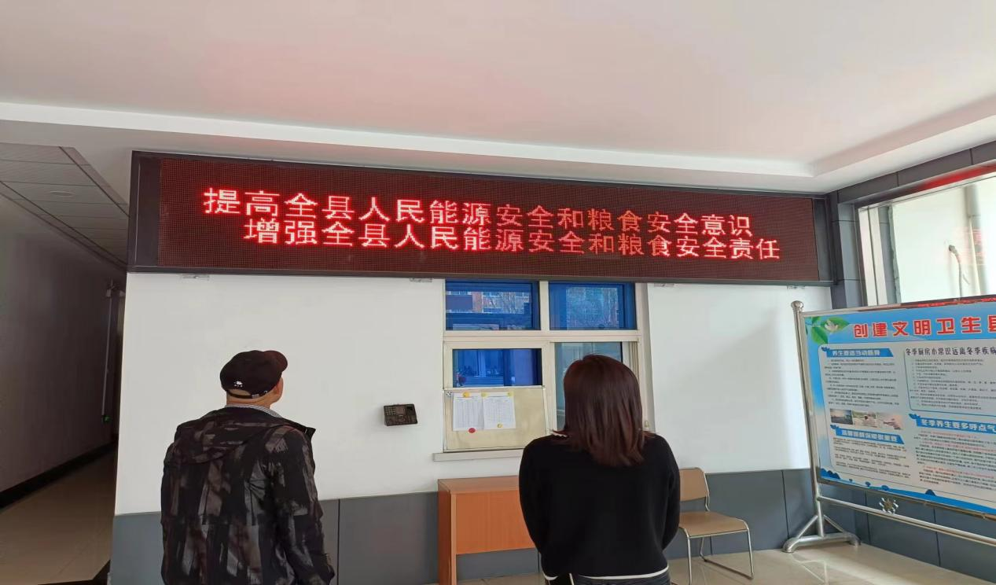
二、深入企业积极开展粮食安全宣传教育
聚焦粮食安全，进一步明确工作职责，局粮管股干部职工深入县绿粟公司召开职工座谈会，认真学习了《政府储备粮质量安全管理办法》、《粮油仓储管理办法》、《粮油储存安全责任暂行规定》等相关法律法规，对部分个体粮食收购经营户就《粮食流通管理条例》进行宣传，通过学习宣传使广大粮食收购经营户和企业明确了自己的责、权、利。
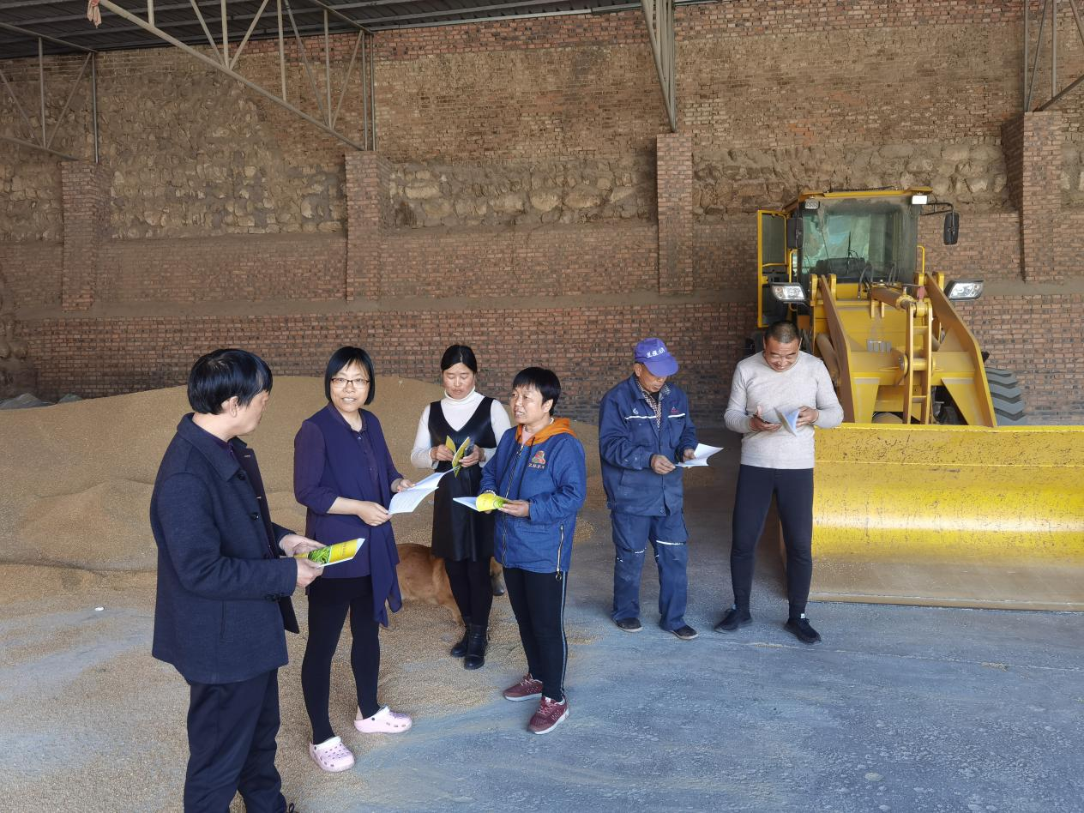

三、开展集中宣传教育活动
4月15日在府前广场开展“4.15全民国家安全教育日”集中宣传活动。向居民群众发放粮食安全和能源安全相关知识宣传资料300余份，宣传纪念品200余份，认真讲解粮食、能源安全方面的相关政策，耐心解答群众提出的问题，广泛宣传国家安全等法律法规，让人民群众深刻认识到维护国家安全的重要性，增强了维护国家安全意识，纷纷表示要坚决履行维护国家安全的责任和义务。
